
Projets fictifs -CAHIER DES CHARGES
Objectifs :
- Se mettre en situation de piloter un projet TC et de présenter un projet
- Utiliser les outils de gestion de projet et de communication au service du projet
      - Justifier de sa démarche professionnelle
      - Acquérir des compétences professionnelles
Vous êtes en stage TC dans la société désignée ci-dessous. Votre tuteur vous confie un projet que vous devez mener à bien en temps limité : 5 semaines . Ce projet répond à une problématique TC et s’inscrit dans un environnement professionnel technique.
Etapes de réalisation du projet
- Prise de connaissance du projet dans son environnement professionnel. Cette étude devra aborder les items suivants : la découverte de l’entreprise, de son offre, de son marché.
- Proposition d’un plan d’actions argumenté et planifié - ce plan d’actions devra être détaillé et aborder ce qu’il est possible de faire pour préparer le projet et pour le mener à bien. Vous pourrez utiliser la trame de la note de cadrage donnée en annexe.
- Présentation de votre plan d’actions et Confrontation avec les préconisations du professeur tuteur du projet fictif (en Visio organisée à votre initiative d’équipe et animée par votre manager d’équipe)
- Mise en œuvre précise et concrète du plan d’actions- création des outils et supports du projet avec accompagnement de votre professeur tuteur.
- Rendu numérique d’un dossier de Projet incluant l’ensemble des travaux réalisés et ressources utilisées.
- A la rentrée / Soutenance orale TYPE EXAMEN : La défense de votre projet en mode examen : 5 minutes sur le contexte et 15 minutes sur le projet . Prévoir un diaporama de présentation. Cet oral devra préciser le contexte et la mise en œuvre argumentée du projet.

Conditions de mise en œuvre : Travail de groupe : 4 étudiants dans chaque groupe dont un rapporteur
TOUS les documents à réaliser pour chaque étape du projet sont à présenter sous format numérique. Le travail sera réalisé par l’ensemble de l’équipe et vous serez accompagné pour toute la durée de ce dernier.

Grille d’Evaluation
 | TI | I | B | TB
Capacité à travailler en équipe – gérer le temps et s’organiser
Capacité d’analyse d’un contexte professionnel
Capacité à proposer un plan d’actions cohérent
Capacité à recherche et à exploiter des infos TC
Capacité à construire des outils au service du projet et à analyser sa démarche
Capacité à communiquer en langue étrangère
Capacité à rendre compte oralement
Note
Remarques

Annexe - Dossier de Cadrage projet fictif
Acteurs du projet :
Entreprise :
Enseignant tuteur :

LE CADRAGE DU PROJET (en rouge et en italique, vous trouverez des conseils pour renseigner chaque rubrique – merci DE LES EFFACER AVANT DE SAUVEGARDER VOTRE NOTE DE CADRAGE)
TITRE DU PROJET :
La formulation du PROJET TECHICO-COMMERCIAL (résumé du projet)

Le contexte commercial, organisationnel et technique du projet (informations sur le contexte dans lequel se déroulera le projet

Les facteurs déclencheurs du projet (en lien avec diagnostic stratégique) ( les raisons ayant provoqué le projet – cette rubrique vise à justifier de la pertinence du projet pour répondre aux besoins de l’entreprise. elle doit être accompagnée de données chiffrées)

La problématique technico commerciale (poser la question à laquelle cherche à répondre votre tuteur)

Le ou les besoins de l’entreprise (définir les besoins de l’ent. vis-à-vis du projet )

Les préconisations et le choix argumenté du ou des thèmes du projet TC (détailler LES MISSIONS et vos moyens d’action pour conduire le projet et apporter une explication des choix arrétés)
Les objectifs opérationnels : (à formuler par un verbe AVEC AVEC le souci de la précision )
quantitatifs
qualitatifs
individuels
collectifs
Les contraintes à respecter :( humaines, financières, juridiques, techniques et matérielles..) indiquer la nature des difficultés que vous risquez de rencontrer dans la mise en œuvre du projet et justifiez les)

Calendrier prévisionnel : Durée totale de du projet = 5 semaines
Date de début : Fin Mai Date de fin du projet : Fin juin
Missions- chargé de mission | S1 | S2 | S3 | S4 | S5

Les indicateurs de mesure de l’efficacité de l’action : (listez les ratios et critères d’évaluation PERTINENTS POUR juger de la réussite du projet)

MODALITES PRATIQUES
Moyens mis à disposition pour mettre en œuvre le projet et ressources à prévoir

Composition des groupes de travail
Equipe | Manager de l’équipe chargé de coordonner les travaux du groupe et de communiquer avec le prof référent en visio) | Professeur référent | Sujet
Sujet 1
SNM ou locarmor
 |  |  | Rexel câble
 |  |  | Giffard
 |  |  | Brossette ou socolec
 |  |  | B& G

sujet 1

(Société Nantaise de Manutention) 
Expert de la manutention terrestre, portuaire et de personnes

277 bd Marcel Paul
44 814 Saint-Herblain
http://www.snmcranes.com/

Acteur reconnu de la distribution, la maintenance et la réparation d’engins de manutention dans l’Ouest de la France, SNM intervient en Bretagne, Pays de la Loire, Poitou-Charente, Centre, Aquitaine et Midi-Pyrénées sur les matériels de manutention de matériaux, portuaire et de personnes. Elle est la structure privée la plus importante dans la maintenance et la réparation de grues automotrices.

A Nantes et à Poitiers, SNM met à disposition un parc permanent de machines de manutention : neuf et occasion.
Sur demande, SNM peut intervenir sur toute la France et à l’étranger pour la maintenance, la réparation et la mise en main de grues automotrices.

Garantie de proximité et de qualité d’exécution
Reconnu pour sa rapidité d’exécution grâce à la présence de techniciens positionnés à 2 heures du lieu d’intervention, SNM c’est aussi une expertise complète pour la réparation du matériel de manutention et notamment grâce à l’intervention de 2 spécialistes en électronique en appui des autres techniciens.

Un expert de la vente, de la maintenance, de la manutention qui s’engage auprès de ses clients :
Une intervention garantie dans la journée,
Des techniciens formés chez les constructeurs,
Un stock de pièces de première urgence,
Un service personnalisé et sur-mesure.

SNM en quelques chiffres
18 techniciens mobiles équipés d’un véhicule de dépannage, 3 TC itinérants et 1 ATC sédentaire
1 personne dédiée aux pièces de rechange,
2 spécialistes électroniques intervenant sur les CEC (Contrôleur d’Etat de Charge) toutes marques,
Agent PAT et 3B6,
Livraison de pièces de rechange sur stock en 24h sur la France,
1 atelier central de grosse réparation.
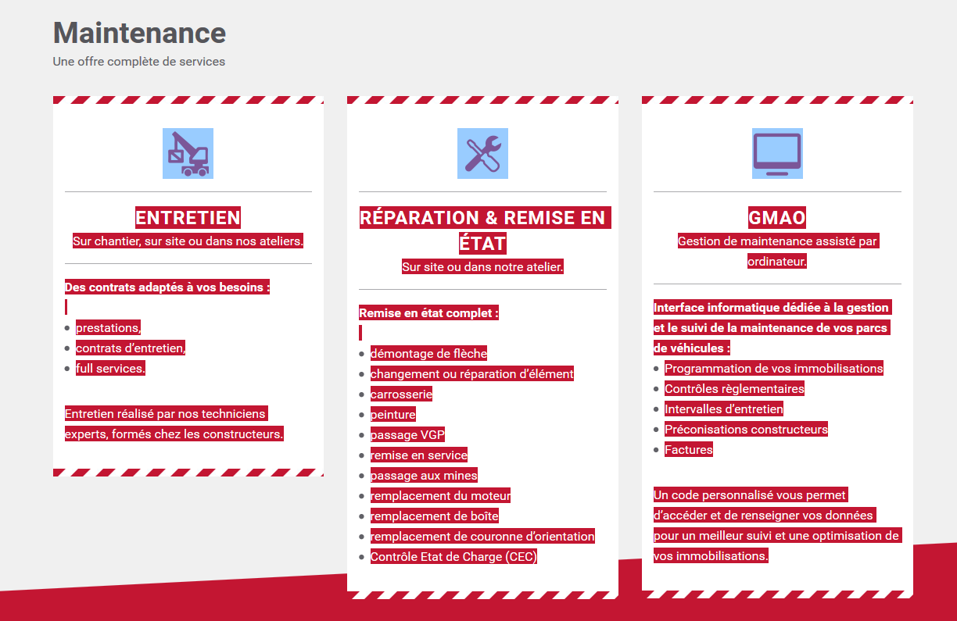

PROBLEMATIQUE TC :

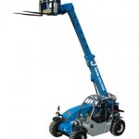
Dans sa démarche de qualité de service aux clients, SNM a décidé de constituer une offre de services spécifiques autour de la maintenance. Cette offre prend la forme de contrat de maintenance sur mesure.

2 nouveaux collaborateurs, issus et experts dans la maintenance des chariots télescopiques et des nacelles élévatrices ont rejoint SNM à partir de février 2018.

Ce Responsable d’agence accompagné d’un technicien itinérant n’intervient plus particulièrement sur les chariots et nacelles télescopiques de marque Génie

SNM et Genie ont d’ailleurs trouvé un accord pour les interventions sur le Poitou-Charentes et les Pays de la Loire en vente et en après-vente.
Les chariots télescopiques Genie répondent de façon efficace aux exigences des clients parce que les produits Genie sont issus de leurs demandes, aussi variées soient-elles.
Les chariots télescopiques Genie sont conçus pour répondre aux besoins des travaux de construction, rénovation, maçonnerie, aménagements paysagers et industriels.
Les nombreux accessoires possibles, pour chaque modèle sont autant d’arguments jouant en faveur d’une productivité accrue sur le chantier : godets, bras, treuils, crochets, nacelles et bennes à béton.
Les chariots télescopiques Genie sont parmi les moins électronisés des chariots du marché, ce qui assure à ses utilisateurs un gage de fiabilité et une facilité de maintenance.

Vous êtes en stage TC pour apporter un soutien à l’équipe commerciale et en particulier pour développer l’activité vente (neuf et occasion) des chariots télescopiques et des nacelles élévatrices de la marque Genie.
Il semble en effet pertinent de développer ce marché pour apporter des contrats de maintenance à la nouvelle entité et pour consolider le partenariat avec Génie.

Votre objectif : obtenir 5 offres de chariots télescopiques Genie avec contrat de maintenance à l’issue de votre stage

Votre cible : tous les professionnels de la logistique terrestre (actuels ou potentiels) sur le département du 44.

PRECONISATIONS DU TUTEUR

Mission : mener une veille informationnelle sur le marché de la manutention au sol apprécier les particularités de son environnement (règlementaire ….) et prendre connaissance de la gamme Génie.
Vous résumerez les informations trouvées et indiquerez les techniques de veille que vous comptez mettre en place.
Mission : réaliser une veille concurrentielle
Présenter une analyse structurée de votre marché : OFFRE -DEMANDE MACRO ENVIRONNEMENT
Vous indiquerez les moyens à mettre en place pour cerner vos concurrents puis vous présenterez dans un tableau comparatif (au moins 5 critères sont attendus) vos 3 principaux concurrents locaux.
Mission : qualifier la cible de clientèle
Vous présenterez la cible visée, son potentiel et justifierez la pertinence de ce ciblage.
Créez un fichier structuré d’au moins 20 entreprises du 44 en utilisant les fonctionnalités d’Excel. (Pour les besoins de l’exercice nous limitons le fichier à 20 entreprises)
Mission : promouvoir votre offre MAINTENANCE
Indiquez les outils de communication susceptibles d’être utilisés pour la promotion DE CETTE OFFRE auprès de la cible – vous les justifierez.
Créez un des supports de promotion préconisés. Cette création devra être accompagnée d’une explication sur le fond et la forme choisis
Mission : prospecter
Créez des outils de prospection à utiliser sur le terrain :
  - Un plan d’appel pour prendre des RDV qualifiés auprès de votre cible
  - Un e. mailing type à envoyer après la qualification téléphonique
  - Une fiche prospect
Mission : créer des outils d’aide à la vente pour les rendez- vous à venir : plan de découverte- argumentaire CAP/ SONCAS – fiche de traitement des objections prévisibles (au moins 5)
Mission : participer au management de l’équipe
Préparez un document d’information destiné à l’ensemble des salariés de la SNM pour leur présenter cette opération de prospection / IL comprendra une présentation de la cible (synthèse des infos recueillies en Q1) le tableau de bord de cette opération. Il comprendra les objectifs de vente , les obj de marge, Vous présenterez ce document lors de la réunion commerciale .
Mission : prévoir une planification de votre projet à l’aide de l’outil de votre choix sachant que le projet est prévu sur une durée max de 5 semaines.
Mission LV1 - Contact d’un fournisseur à l’étranger : rédaction mail – plan d’appel + lexique technique



Depuis 1931, la société Besnard et Gérard est présente sur la région rennaise. La société est spécialisée dans la vente de pièces automobiles toutes marques pour les professionnels et particuliers, de pièces poids lourds, de matériels et d’outillages pour les ateliers.
Nous proposons à nos clients garagistes et carrossiers des solutions marketing, informatiques, et de formation au travers de nos réseaux Top garage, Top carrosserie et Bosch car Service.
La renommée de la société Besnard et Gérard vient également de ses ateliers spécialisés en mise au point moteur essence, diesel et GPL avec de très forts partenariat avec des sociétés comme Bosch et Delphi.
Dans nos ateliers nous vous proposons également des activités réglementées telles que le Chrono tachygraphe, le Taxi, le contrôle des analyseurs de gaz et opacimètres, mais également un service après vente électronique et outillage d’ateliers.
La société Besnard et Gérard c’est 80ans de professionnalisme au service de notre clientèle.
Votre projet
En stage chez Besnard et Gérard dans l’agence de Rennes, votre tuteur vous charge de participer à la diversification du portefeuille clients de l’agence
Les facteurs déclencheurs
En effet, dans un environnement économique contraint, les ventes automobiles et les services associés sont fortement impactés. Aussi, l’agence cherche des relais de croissance en proposant ses produits aux salariés d’entreprises disposant d’un comité social et économique (anciennement comité d’entreprise)
Votre offre
Cette offre consiste à proposer aux CSE des entreprises du 35, d’ouvrir un compte à l’agence. En contrepartie, tous les salariés qui viennent pour un achat de pièces ou pour un service Atelier, pourront obtenir 25% de remise immédiate en caisse.
Dans l’optique de votre projet, il est question de participer au salon des CS.E du 8 au 9 octobre 2020 (salonsce.com)
Votre tuteur vous charge donc de prendre en charge l’ensemble de ce projet de diversification de la clientèle vers la cible des CS.E
Vous devez donc mettre en œuvre tous les outils afin de mener à bien ce projet en précisant toutes les étapes, et prévoir également les outils d’évaluation de la pertinence de vos actions.

PRECONISATIONS DU TUT EUR

Pour mener à bien ce projet, vous pouvez donc réaliser les missions suivantes :
1° Etudier les offres de Besnard et Gérard susceptibles d’intéresser les personnels des entreprises démarchées et créer une plaquette « offres spéciales C.S. E »
2° Réaliser une démarche de veille concurrentielle, en cherchant ce que les entreprises proposent à cette même cible. Vous présentez un tableau de synthèse.
3 Etudier la cible visée à savoir connaître ce qu’est un C.SE , les conditions de leur création, son mode de fonctionnement, de désignation, ses missions . Vous présenterez le fruit de votre analyse sous la forme d’une note structurée.
3- Créer un fichier d’au moins 20 entreprises du 35 ayant un C.E en utilisant les fonctionnalités d’Excel
4- Définir les champs de ce fichier permettant de le qualifier au mieux. Justifiez vos propositions
5- Préparer un plan d’Appel visant à prendre rdv avec le responsable du CE pour leur présenter votre offre spéciale SCE et prendre un rdv qualifié
6- Créer des OAV en vue des rendez vous à venir : plan de découverte- argumentaire CAP SO NCAS – fiche de traitement des objections prévisibles (au moins 5)
7- Dressez une check list des points à vérifier tant commercial, que matériel et managérial pour garantir un plein succès à ce salon à venir .
- Créez la fiche contact qui sera utilisée sur le salon
- Recherchez sur le net et chiffrez les « goodies » » que vous pourriez offrir sur le stand sachant que votre budget « cadeaux » est de 1 000€

8 Mission LV1 - Contact d’un fournisseur à l’étranger pour des goodies : rédaction mail – plan d’appel + lexique technique pour se présenter à un interlocuteur et présenter sa société

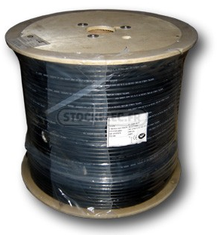

Projet REXEL – Cesson-Sévigné
Distribution de matériel électrique

REXEL Cesson-Sévigné Rue des Mesliers ZI SUD EST 35510 Cesson-Sévigné 02.23.30.20.20
Acteur reconnu de la distribution de matériel électrique, Le réseau REXEL présent sur tout le territoire compte aujourd'hui 380 points de vente de proximité. Fort de la densité et du maillage de ses implantations, il vous propose conseils et services près de chez vous.
Une offre riche et évolutive adaptée à chaque type de clientèle qui se développe autour de grandes familles de produits. Des équipements d'installations électriques à l'éclairage, en passant par le génie climatique (chauffage, traitement de l'air et climatisation ), la sécurité, l'outillage, les conduits et les câbles... REXEL est au coeur des relations entre fabricants et professionnels de la construction, de la maintenance et de la rénovation. Un partenaire à part entière pour la réalisation de vos projets ou chantiers.

PROBLEMATIQUE DU PROJET :

Vous êtes en stage TC pour apporter un soutien à l’équipe commerciale et en particulier pour mettre en place la promotion »Câbles » à destination des électriciens et entreprises d’électricité. Il semble en effet pertinent de proposer des câbles électriques à prix attrayant sachant que les clients devront s’équiper de matériels annexes et complémentaires en répondant exigences de la future RE2020 en matière d’économie d’énergie et de renouvellement.
Facteurs déclencheurs câbles électriques
- Equipement électrique conforme norme NFC 15-100
- Mise aux normes RT2012
- Economies d’énergie
- Augmentation du chiffre d’affaire sur produits connexes.
- Nouveaux prospects attirés par promotion

Votre objectif : assurer, de A à Z, la mise en place de cette promotion « Câbles ».
Votre cible : tous les professionnels utilisateurs (actuels ou potentiels) sur le département du 35.

Vous devez donc mettre en œuvre tous les outils afin de mener à bien ce projet en précisant toutes les étapes, et prévoir également les outils d’évaluation de la pertinence de vos actions.

PRECONISATIONS DU TUTEUR

Mission : mener une veille informationnelle sur votre marché : négoce en matériel élec ou plus spécifiquement le marché du câble
Mission : étudier vos produits :
En tenant compte des besoins minimum d’une habitation neuve, en vous aidant des documents relatifs sur les sites fabricants (Schneider, Hager…) et en accord avec la norme NFC 15-100, déterminer le « kit maison neuve minimal pour un électricien (câbles par bobines de 100m, tableau électrique, disjoncteurs fusibles..) :
    - Vous trouverez et/ou créerez de la documentation technique des produits, vous mènerez une analyse fonctionnelle et détaillerez les point concernant la mise en place, l’installation, la maintenance, les diverses contraintes.
    - Vous préciserez quels sont les gains pour l’utilisateur, les critères d’efficacité énergétique, le rendement.
    - Préparer une fiche technique récapitulative avec le lexique technique nécessaire à la description d’une installation électrique.
    - Quelles sont les normes et réglementations de ce type d’installation (NFC 15-100 , Promotélec, réseaux informatique et vidéo)
    - Trouvez un extrait de la RT2012 concernant cet équipement.

Vous présenterez de façon synthétique et structurée vos résultats de recherche qui serviront à construire un argumentaire type BCAP.
Mission : qualifier la cible de clientèle
Vous présenterez les cibles possibles et justifierez la pertinence de ce ciblage.
Créez un fichier structuré d’au moins 50 entreprises du 35 en utilisant les fonctionnalités d’Excel. (Pour les besoins de l’exercice nous limitons le fichier à 50 entreprises)
Mission : créer des outils d’aide à la vente
    - Réalisez une plaquette commerciale de l’opération et les outils de communication visuels qui seront disposés dans l’agence.
    - Créez le plan de découverte, l’argumentaire (type BCAP), une fiche de traitement des objections, une fiche client.
Mission : prospecter
Créez des outils de prospection à utiliser sur le terrain :
  - Un plan d’appel pour prendre des RDV qualifiés auprès de votre cible
  - Un mailing à envoyer avant la relance téléphonique
  - Une fiche prospect

Mission6 : analyser les résultats
    - Créer des outils d’analyse des résultats quantitatifs sous Excel
    - Concevoir un questionnaire de satisfaction visant à recueillir les impressions des clients ayant souscrit à l’offre de promotion
    - Proposer un mode d’administration pour ce questionnaire. Justifiez votre proposition.

Mission LV1 - Contact d’un fournisseur à l’étranger: rédaction mail – plan d’appel + lexique technique pour se présenter à un interlocuteur et présenter sa société
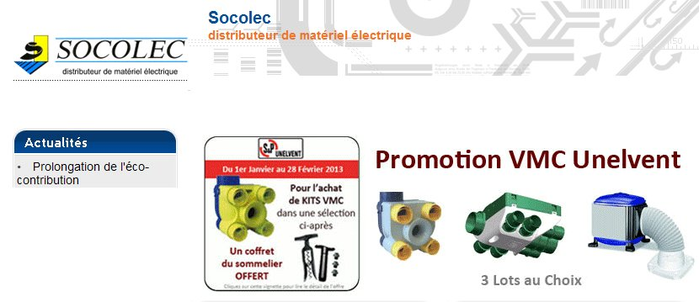
Projet SOCOLEC – Rennes
9 Rue du Manoir de Servigné 35000 Rennes 02 99 59 24 06
Vous êtes en stage TC à la Socolec (distributeur électrique et bâtiment).
Votre responsable vous demande de promouvoir la gamme Atlantic Dualix leader de la VMC et la VMC Unelvent temporaire sur le 35 auprès des artisans installateurs chauffagistes clients
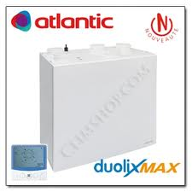

PROBLEMATIQUE DU PROJET :
Le projet commercial consiste à développer la vente de VMC Atlantic Duolix leader sur le marché par ses qualités de fiabilité et d’économie. Les VMC Unelvent étant d’ancienne génération, il a été décidé un recentrage et une diminution des références magasin en supprimant du catalogue les références Unelvent. Pour réaliser le déstockage, une opération de promotion à été planifiée la troisième semaine de mars
Facteurs déclencheurs :
- Baisse des rotations des VMC Unelvent et déréférencement de l’ancienne référence
- Recentrage sur la gamme Atlantic Duolix
- Mise aux normes RT2012
- Economies d’énergie sensibles/coût
- Marge conséquente sur produits Atlantic, achats en grand nombre.

Le produit :
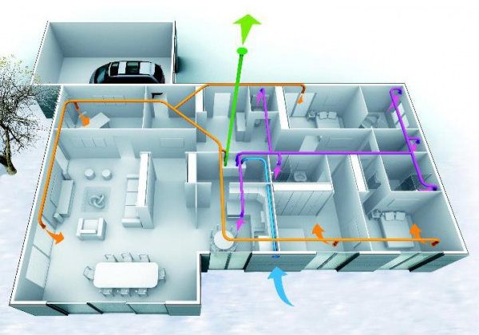

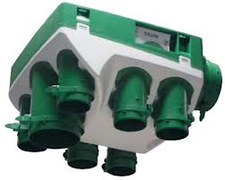
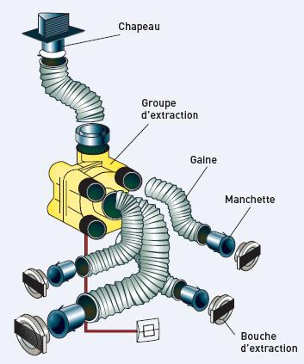

Votre objectif : promouvoir la gamme Atlantic Dualix leader de la VMC et la promotion temporaire VMC Unelvent
Votre cible : tous les professionnels utilisateurs (actuels ou potentiels) sur le département du 35.

Vous devez donc mettre en œuvre tous les outils afin de mener à bien ce projet en précisant toutes les étapes, et prévoir également les outils d’évaluation de la pertinence de vos actions.

PRECONISATIONS DU TUTEUR
Mission : mener une veille informationnelle sur le marché des solutions de ventilation
  - Vous préciserez quels sont les besoins actuels du marché (étude économique) logement neuf rénovation, mise aux normes RT2012, RT2015 ; tendances du marché et concurrence
  - Vous déterminerez les avantages économiques (documents aides de l’état, crédit d’impôts sur ce type d’appareil, mais également couplé avec un autre matériel écologique) en vue d’inciter les installateurs à étoffer leurs propositions d’installation.

Mission : étudier vos produits :
  - Vous trouverez ou créerez de la documentation technique des produits, vous mènerez une analyse fonctionnelle et détaillerez les point concernant la mise en place, l’installation, la maintenance, les diverses contraintes.
  - Vous préciserez quels sont les gains pour l’utilisateur, les critères d’efficacité énergétique, le rendement. Prévoir un outil simple sous Excel, permettant de générer un plan d’amortissement pour un appareil en fonction de la superficie du logement, du montant de l’imposition des revenus. Vous calculerez le retour sur investissement et la durée d’amortissement.
  - Quelles sont les normes et réglementations de ce type d’appareil ?
  - Trouvez un extrait de la RT2012 concernant cet équipement.

Mission : qualifier la cible de clientèle
Vous présenterez les cibles possibles et justifierez la pertinence de ce ciblage.
Créez un fichier structuré d’au moins 50 entreprises du 35 en utilisant les fonctionnalités d’Excel. (Pour les besoins de l’exercice nous limitons le fichier à 50 entreprises)
Mission : créer des outils d’aide à la vente
  - Une première plaquette vantant la gamme Unelvent et notre promotion de déréférencement, d’une deuxième plaquette pour la gamme Duolix.
  - plan de découverte, argumentaire, traitement des objections, fiche contact client.
Mission : prospecter
Créez des outils de prospection à utiliser sur le terrain :
  - Un plan d’appel pour prendre des RDV qualifiés auprès de votre cible
  - Un mailing à envoyer avant la relance téléphonique
  - Une fiche prospect
Mission : analyser les résultats
  - Création des outils d’analyse des résultats, graphiques sous Excel, augmentation des ventes Duolix, diminution du stock Unelvent.

Mission LV1 - Contact d’un fournisseur à l’étranger: rédaction mail – plan d’appel + lexique technique pour se présenter à un interlocuteur et présenter sa société


PROJET
1 Rue du Breillou Chantepie 02 99 86 16 16


Vous êtes TC en stage chez BROSETTE agence de Chantepie . Ce grossiste travaille avec des artisans chauffagistes et vend très peu en direct aux particuliers

Votre responsable vous demande de développer les ventes de chauffe-eaux thermodynamiques de la marque THERMOR sur le 35 auprès de leurs clients actuels
http://www.thermor.fr/guide-de-choix-chauffe-eau-electrique/chauffe-eau-thermodynamique-aeromax

Il vous a justifié ce projet ainsi :
- Ce produit nous permet de dégager une marge intéressante, surtout si nous faisons du volume grâce aux accords de référencement avec Thermor
- Il respecte la RT 2012
- Il doit normalement être associé à une VMC double flux que nous distribuons aussi.( vente complémentaire)
- Trop peu d’installateurs RGE proposent encore à leurs clients cette solution ECS.
- Ce produit est éligible au CITE

Vous devez donc mettre en œuvre tous les outils afin de mener à bien ce projet en précisant toutes les étapes, et prévoir également les outils d’évaluation de la pertinence de vos actions.

CORRECTION PRECONISATIONS DU TUTEUR


Recherchez quelques chiffres clés sur le marché des chauffe-eaux thermodynamique

Recherchez des infos sur Brossette ( quel groupe- quelle politique ciale- quels avantages concurrentiels que vous présenterez de manière structurée

- Elaborez et/ou compilez de la documentation technique du (ou des) produit(s). (analyse fonctionnelle (fonction principale et fonctions de contrainte), caractéristiques, fonctionnement, mise en place-installation, maintenance.) rédiger un argumentaire de vente au service des installateurs et prévoir une liste d’objections prévisibles des artisans d’une part et de leur client d’autre part ( objections à traiter)

  - Elaborez une fiche tarifaire comparative actualisée des différentes solutions de production d’ECS : ballon simple – thermo – couplé …
  - Résumez dans un document, les aides publiques en ce qui concerne les installations de chauffe-eaux thermodynamiques.
  - Approfondissez l’étude de la RT2012, avec en exergue les points qui concernent le projet.
- Calculez le retour sur investissement pour une famille de 4 personnes en remplacement d’un chauffe–eau électrique classique.

- Listez les possibilités de promotion auprès de la cible et réalisez un choix argumenté : journée technique ? mailing ? visite de chantiers ….
- Créez vos outils de prise de contact comme un Email de contact
Un Scénario d’appel téléphonique

Mission LV1 - Contact d’un fournisseur à l’étranger: rédaction mail – plan d’appel + lexique technique pour se présenter à un interlocuteur et présenter sa société


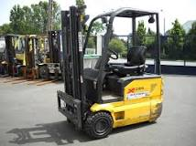

http://www.giffardmanutention.fr/
Vous êtes TC en stage chez Giffard Manutention (distributeur de chariots et notamment de la marque HYSTER).

Votre responsable, Monsieur David, vous demande de développer l’activité vente de matériel NEUF sur le territoire sud du 35 (Triangle Rennes- Retier- Pipriac) en recherchant les opportunités d’affaires dans ce secteur
.
Il pense mettre particulièrement en avant, sa gamme de chariot électrique utilisée pour les applications intérieures comme le transfert de charges dans les usines ou entrepôts, le chargement ou déchargement des camions... Les chariots élévateurs électriques peuvent lever de 1 à 8T proposant une grande souplesse dans beaucoup de domaines

Pour promouvoir cette gamme, il est prêt à concéder une remise de 5 % et à offrir un contrat d’entretien de 6 mois

Il met à votre disposition un téléphone, un ordinateur connecté à Internet et un véhicule d’entreprise.
Il vous préconise de commencer par une action de mailing.

Il vous a justifié ce projet ainsi :
- Giffard n’a pas eu d’activité depuis longtemps sur ce territoire qui présente un potentiel évident.
- Les concurrents sont présents mais l’offre compétitive de Giffard permet de penser que vous pouvez déstabiliser cette concurrence.
- Enfin devant le contexte de forte concurrence et de tension sur son secteur habituel de prospection, il faut diversifier et étendre son portefeuille clients.

Vous devez donc mener à bien ce projet et pour ceci vous allez suivre une démarche de projet avec la création pour chaque étape, d’outils

Mission LV1 - Contact d’un fournisseur à l’étranger: rédaction mail – plan d’appel + lexique technique pour se présenter à un interlocuteur et présenter sa société

Annexes : Département du 35
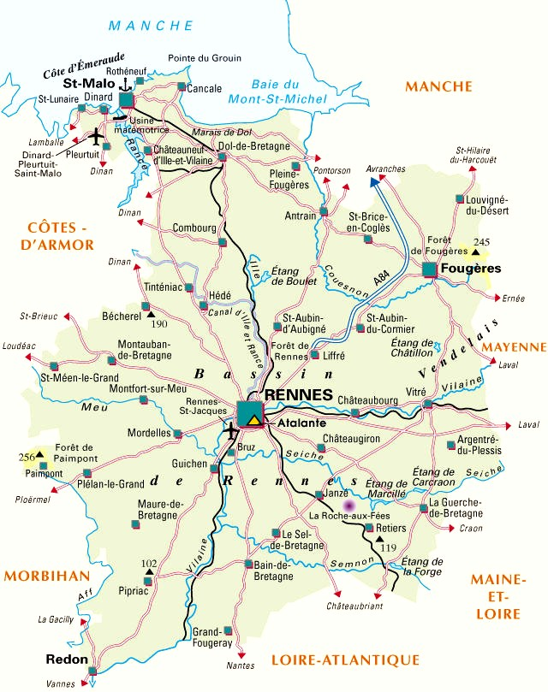
Annexe – le marché de la manutention au sol

L’INTRALOGISTIQUE, UN MARCHÉ EN CROISSANCE QUI PÈSE 3,5 MILLIARDS D’EUROS !
Le secteur de l’intralogistique, qui regroupe les biens d’équipement et les systèmes liés à la manutention et la logistique se porte bien puisqu’il a enregistré une progression de 4 % en 2013 avec des perspectives de croissance optimistes pour 2014. Ce marché connaît aujourd’hui des évolutions importantes et stratégiques, liées notamment à l’explosion du e-commerce.
Représentant environ 3,5 milliards d’euros, il présente néanmoins quelques disparités : alors que les chariots, qui constituent près de la moitié du marché, stagnent et que les équipements de levage industriel sont en baisse, les systèmes sont en progression de presque 7 %. Ceci s’explique sans doute par le fait que, même si les entreprises ont limité leurs investissements ces dernières années, elles continuent à vouloir moderniser et automatiser leurs outils de production. Selon Renaud Buronfosse, délégué général du CISMA, « avec une amélioration sensible des carnets de commandes à la fin de l’année 2013, le climat est favorable pour 2014 » et on devrait assister à une nouvelle progression des chiffres d’affaires dans le courant de l’année.
La demande actuelle s’exprimant vers toujours plus de productivité, d’ergonomie, de sécurité, certains domaines profitent particulièrement de cette dynamique.
Dans le domaine du chariot par exemple, la multiplication des produits « d’entrée de gamme » a permis d’attirer une nouvelle clientèle qui auparavant se tournait plus volontiers vers le marché de l’occasion. En ce qui concerne les AGV qui poursuivent leur progression, on constate une offre de services de plus en plus large, que ce soit dans le domaine de la formation ou du financement. Pour les systèmes, un phénomène apparu il y a maintenant quelques années se confirme : des entreprises se regroupent pour répondre à certaines offres en apportant chacune sa compétence.Cette tendance, assez française, est très intéressante.
Autre levier de croissance dans ce domaine des systèmes, les offres modulaires qui font leur place. Cela permet, aux grandes entreprises comme aux petites, de s’équiper, et de le faire au rythme de leur activité, en s’équipant progressivement.
Parmi les secteurs les plus demandeurs, l’importance du e-commerce et son niveau de développement ne sont plus à démontrer. L’industrie agro-alimentaire est également en bonne place avec de nombreux projets de réorganisation logistique.
Source : CISMA

CORRECTION PRECONISATIONS DU TUTEUR

MISSION DE VEILLE

- Commencez par s’ imprégner de la société et de son offre ( offre globale dans ce cas) en navigant sur le site Giffard. Quels constats dressez-vous relatifs à ce site ? Présentez de manière synthétique cette entreprise (support libre)

- comprendre quelles sont les nouveautés sur le plan technique au niveau des chariots élec . Présentez les conclusions structurées par écrit en indiquant bien vos sources

- Bien connaître les concurrents en matière de chariots sur le 35. Menez à bien cette analyse poussée au travers d’un document de synthèse structuré.

Mission de prospection

- Identifiez la cible à viser en priorité puis établir la liste des prospects à contacter (20 noms).
- Prévoir les champs du fichier dans la perspective de la prospection par mailing suivi d’une relance tel
- Préparez votre mailing puis votre scénario d’appel

Mission de préparation des négociations à venir

Vous pensez qu’une des cibles naturelles seront les entrepôts de e commerce et plateformes logistiques
- Préparez un plan de découverte que vous renseignerez pendant l’entretien avec les responsables de chaque entité.
- Quels outils allez-vous préparer et emmener pour réussir ces entretiens (présentez la liste pour mémo et créer les documents que vous n’avez pas, par exemple le BCAP général de Giffard , votre carte de visite…)

Préparer un document pour l’estimation des reprises

Mission LV1 - Contact d’un fournisseur à l’étranger: rédaction mail – plan d’appel + lexique technique pour se présenter à un interlocuteur et présenter sa société



PROJET locamor – CHALLENGE COMMERCIAL
Vous êtes en stage dans l’agence Locarmor de Lannion. Votre clientèle est constituée de professionnels mais aussi de particuliers.
Comme chaque année, un challenge de vente de traceurs de chantier est organisé en partenariat avec la marque SOPPEC. (Opération de Trade marketing) . A cette occasion, un produit acheté donne droit à un produit offert.
Deux lignes produits sont proposés lors du challenge : la bombe et le traceur . Ils sont essentiellement utilisés pour le repérage des zones sur les chantiers. ( TP – Forestier).
Voir la gamme en promo en suivant ce lien https://soppec.com/fr/16-traceurs-de-chantier
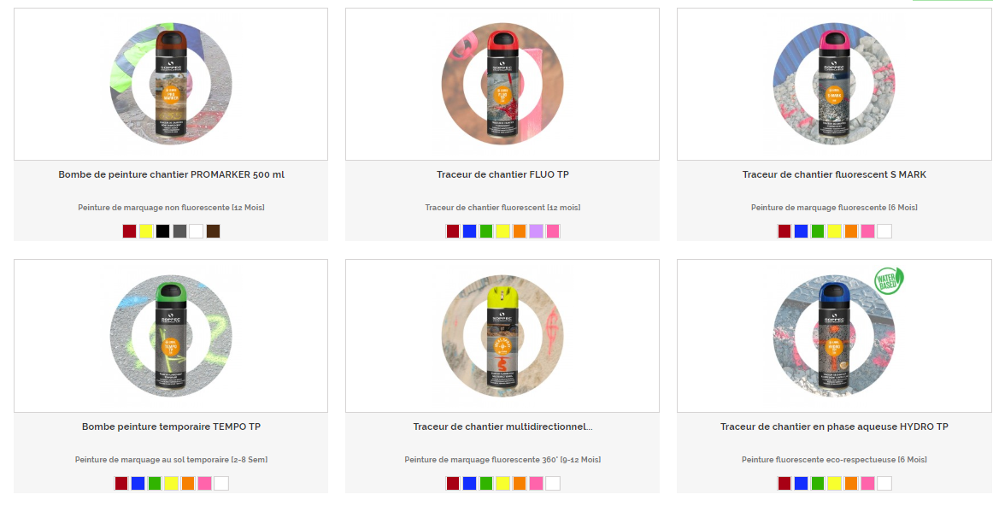
Le challenge vente est prévu pour une durée de 15 jours et comprend une opération de phoning ciblée, une animation en agence et la distribution de flyers par les TCI.
La cible prioritaire pour le phoning sera les professionnels du BTP et les paysagistes et géomètres.
Vous avez carte blanche pour mener à bien ce projet. Faites toutes les propositions utiles et pertinentes et créez tous les outils nécessaires.

PROJET LOCARMOR préconisations du tuteur
- Etude du marché de la loc et des acteurs du marché : loxam – kiloutou + nouveaux entrants
- Etude des 3 cibles visées : quel métier – quel besoin – quel potentiel en local
- Etude de la gamme de traceurs de chantiers et argumentaire produit à concevoir
- Conception d’un plan d’appel yc traitement des objections
- Conception d’une trame de fichier de prospection
- Conception d’une trame d’un BC
- Conception d’un flyer voire de 2 flyers différencié au regard des cibles visées
- Plan d’aménagement de l’agence : préconisation merchandising et ILV

Vous accueillez un stagiaire anglophone !!! et devez assurer sa parfaite intégration au sein de l’équipe
Mission LV1 – conception d’un lexique technique du domaine de la location + rédaction d’un document type pour vous présenter à un interlocuteur et présenter votre agence en anglais

